Hora | Tema | Expositor (a)
14:00 a 15:00 | FAMILIA Y ESCUELA  (pacto entre padres y profesores)  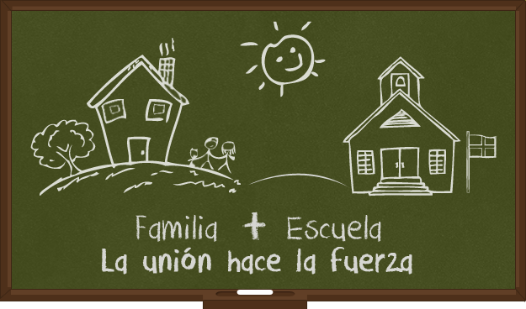 |  | Silvia Silva Rojas  Educadora de párvulos.  Post titulo en liderazgo docente y mediación escolar.  Estudiante de Magíster en dirección gestión y liderazgo educacional.
SEMINARIO GREGORIANO
29 Junio 2016

Lugar: Auditórium del establecimiento

